**一、同花顺使用Cheat Engine软件进行指针扫描方法找基址**

同花顺的基址比通达信基址还要麻烦一些，通达信找的方法比同花顺简单多了点，通达信用好像4字节找，同花顺用字符串找。

步骤：打开进程——应用程序——选择“同花顺”

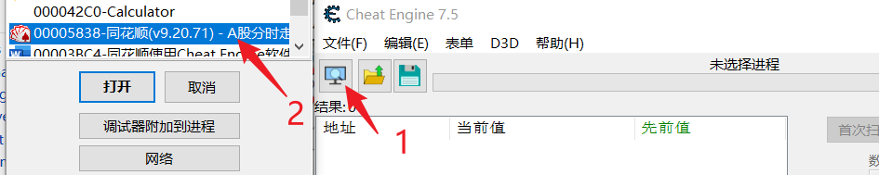

先设置扫描类型是：搜索字符串，输入股票代码，然后点击“新的扫描”，然后在行情选择不同的股票、K线图与分时图分别在“数值”下面框输入不同股票代码点击“再次扫描”，下面初次扫出1216个结果。

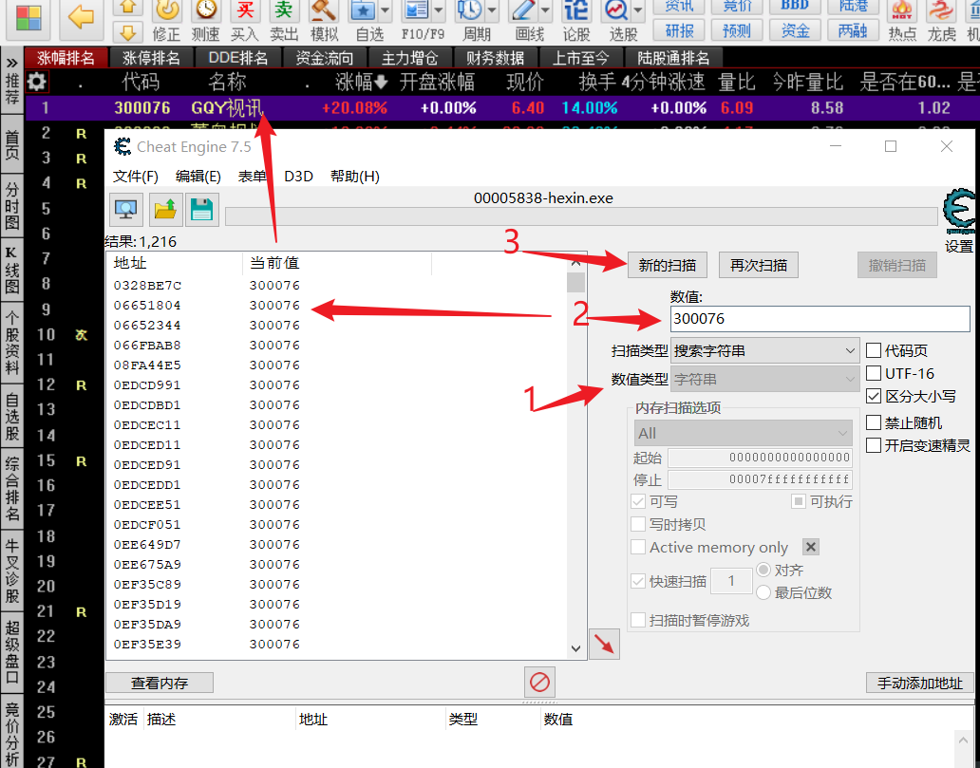

在全部行情股票选中某个股票、然后在股票K线图与分时图分别再次扫描股票字符串筛选出来地址。

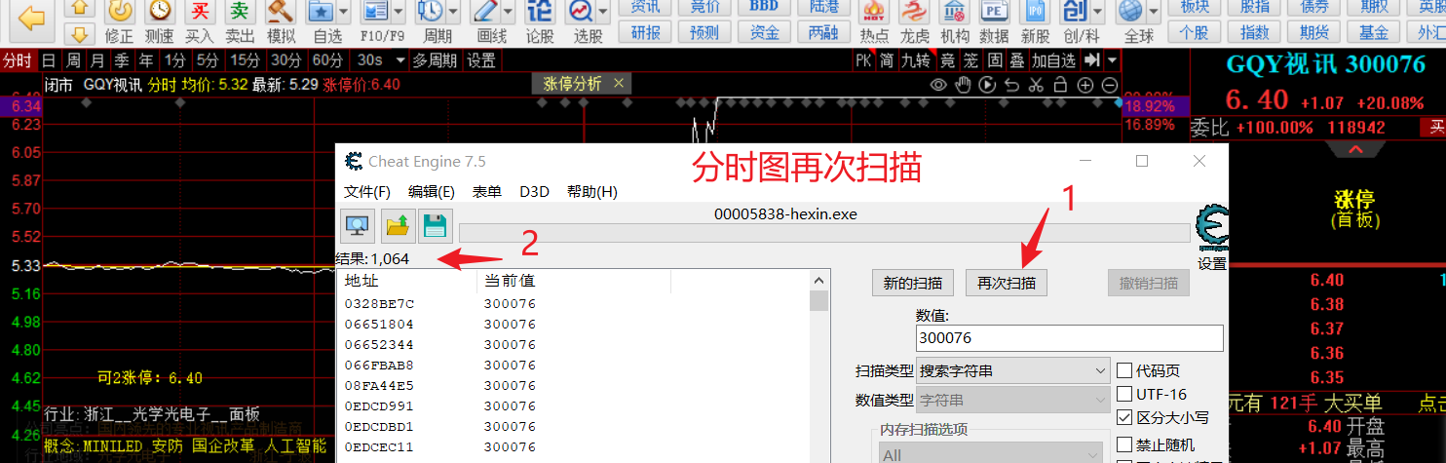

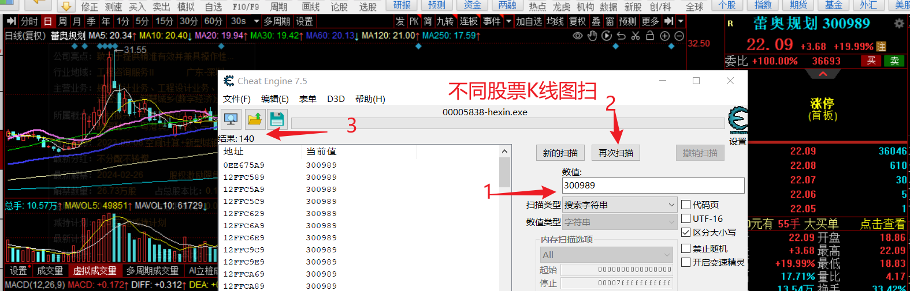

多在不同个股票K线图、分时图、全部股票选中扫描一下，最后筛选出下面的两个地址。

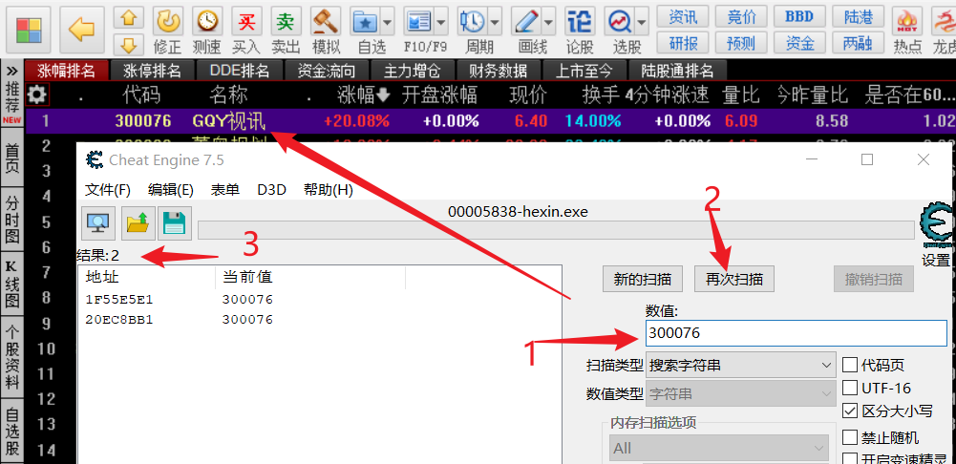

接着在下面，选择第一个地址鼠标右键“对这个地址进行指针扫描”

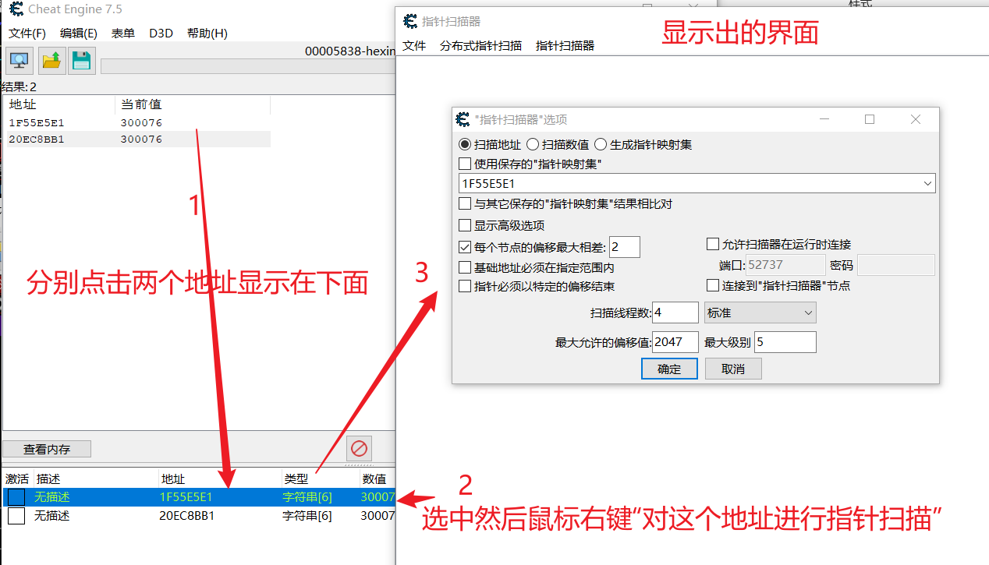

直接默认设置点击确定（直接默认设置，不要修改，否则保存的文件很大，且卡住）

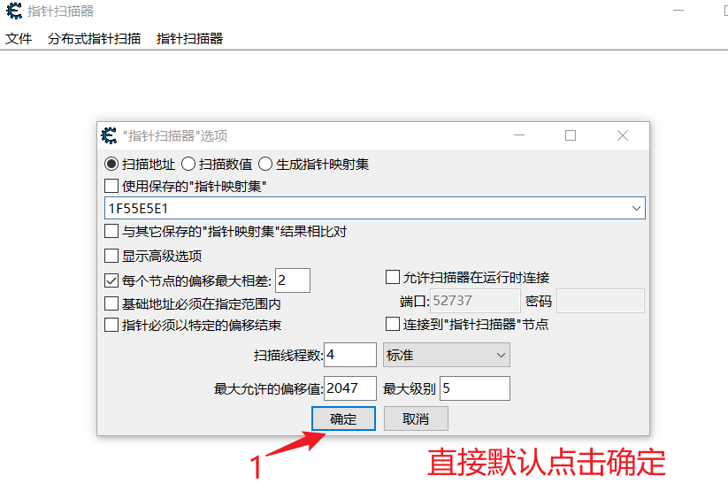

新建一个文件夹，然后写文件名数字或字母数字（不要中文或有空格，防止出错），点击保存。

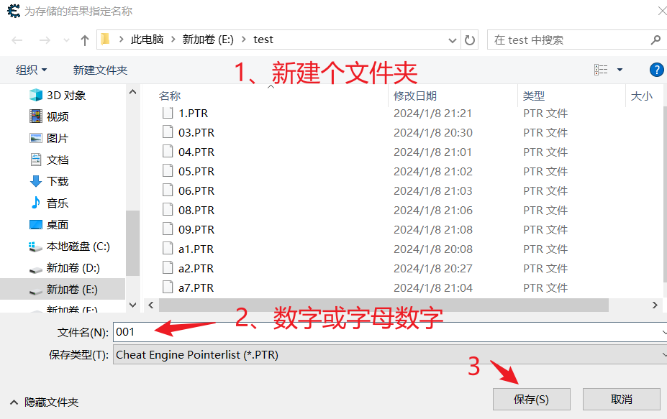

保存后点击开始扫描

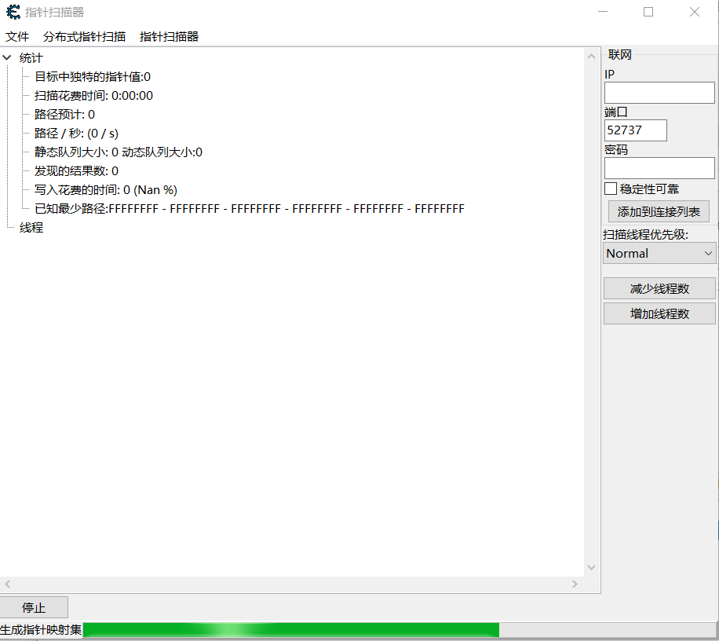

等5——10秒左右（看电脑配置）就有数据出来，扫描出的结果如下，发现没有显示股票代码

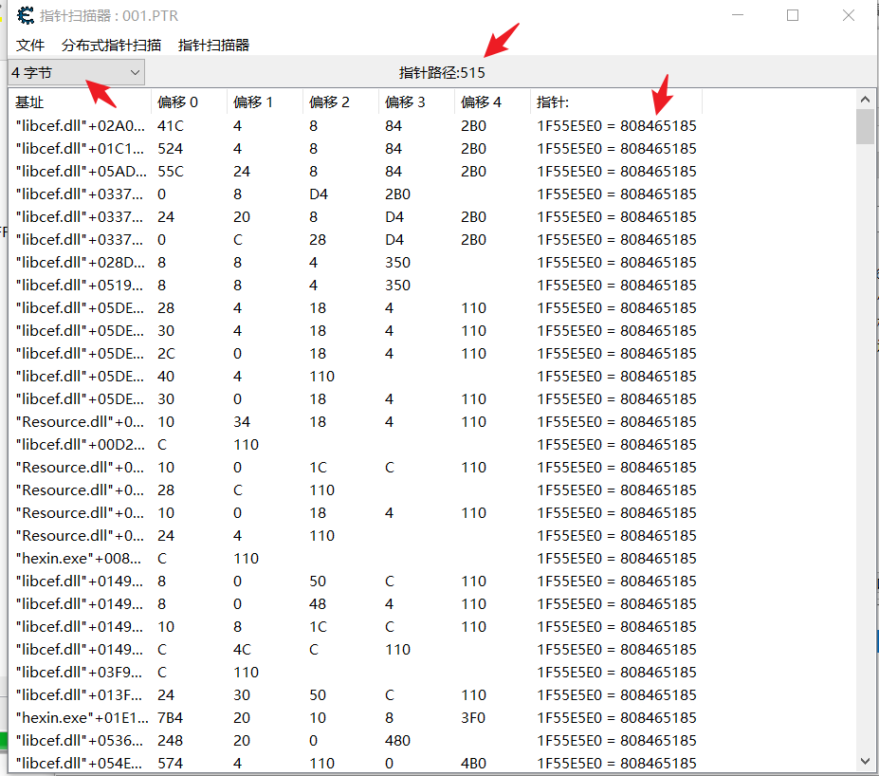

接着设置显示字符串就显示股票代码了

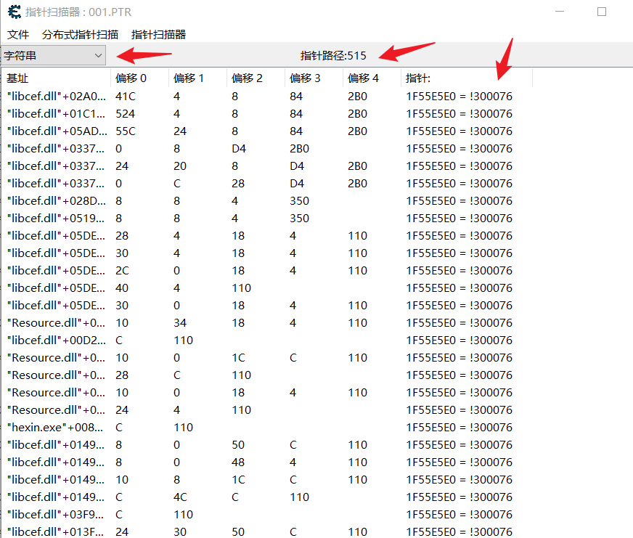

翻转到其它股票

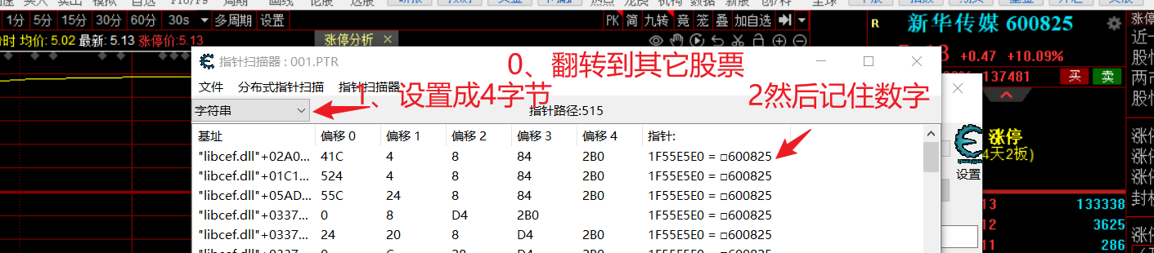

记住刚才股票代码设置成4字节数后变成的数值

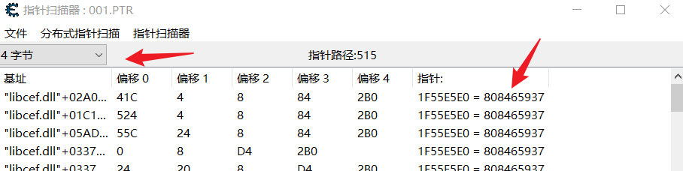

由于扫出的指针路径结果太多了，然后重启同花顺软件，按下图步骤选择同花顺进程

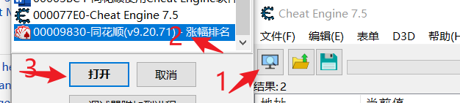

然后查看刚才的指针扫描器变化，设置字符串，下拉找到选中的股票

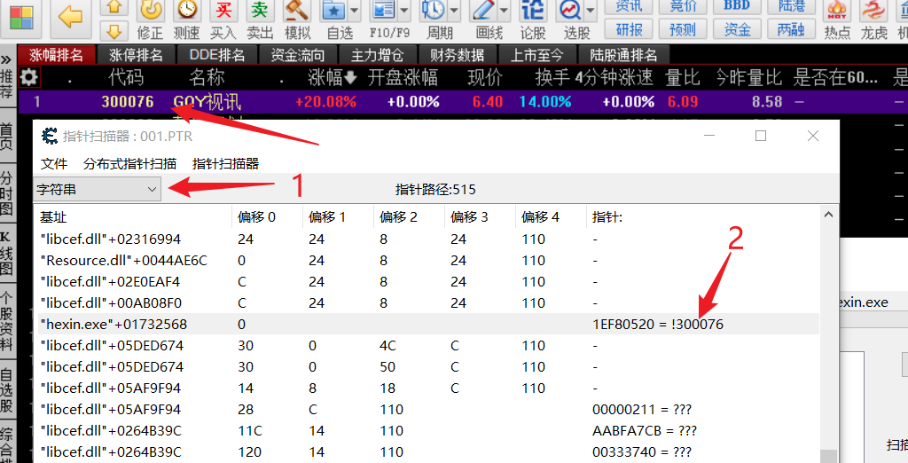

然后设置成4字节，记住下面的数字

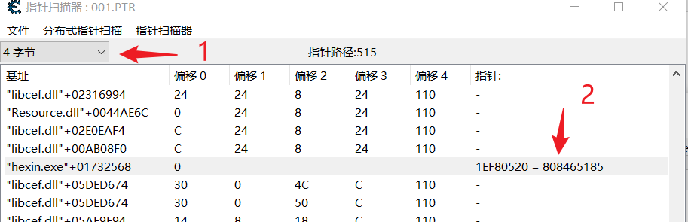

然后点击重新扫描内存，如下图

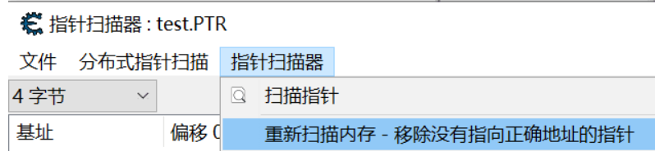

然后输入数值，点击确定（这个步骤可以测试多次）。

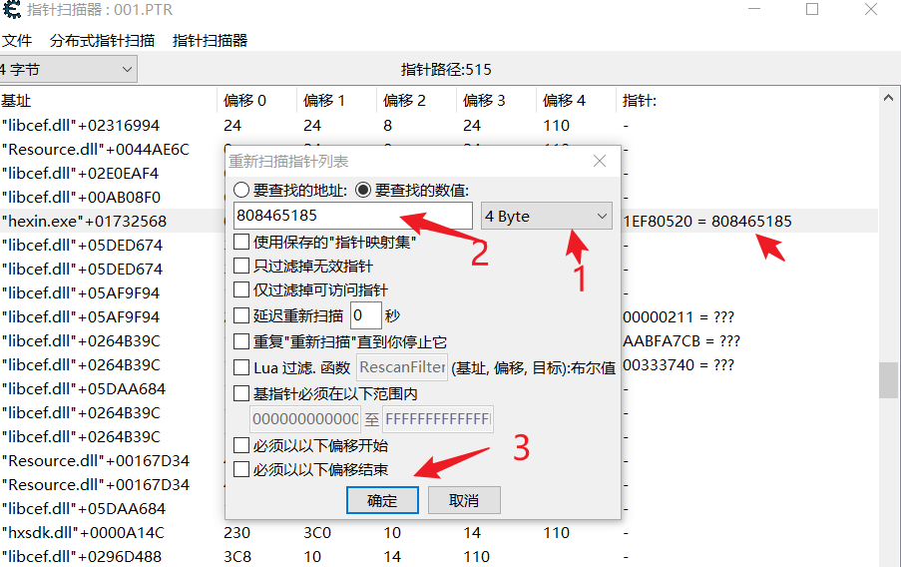

然后再次设置002文件名点击保存，选出结果得出一个

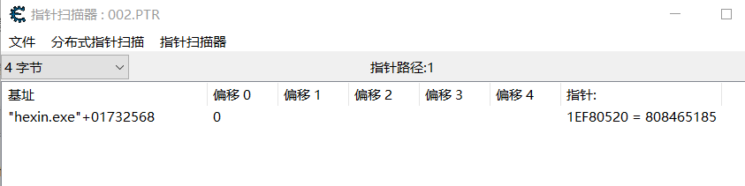

双击上面那一个结果显示在下面（红箭头结果）

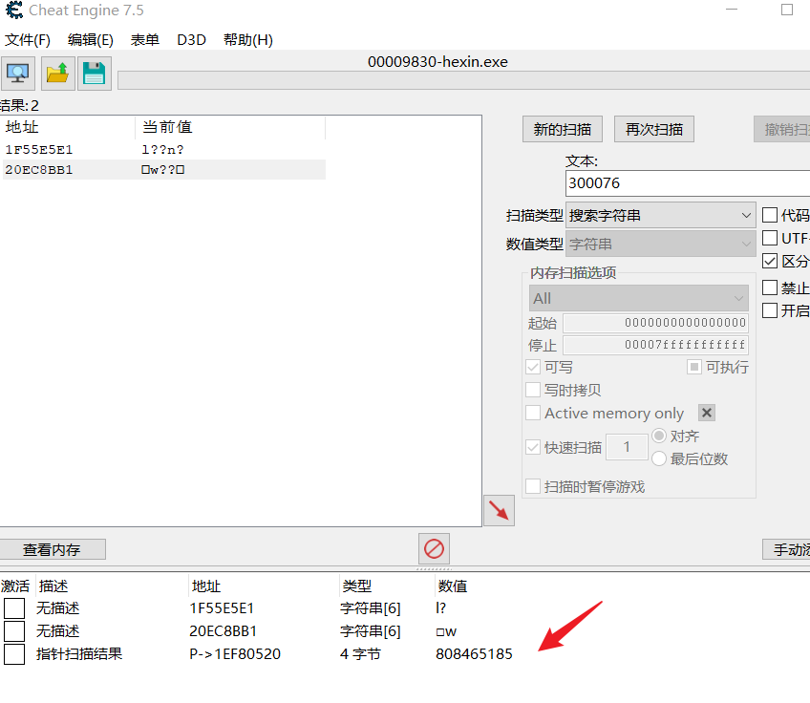

双击类型栏将4字节设置成字符串，并把长度设置成7

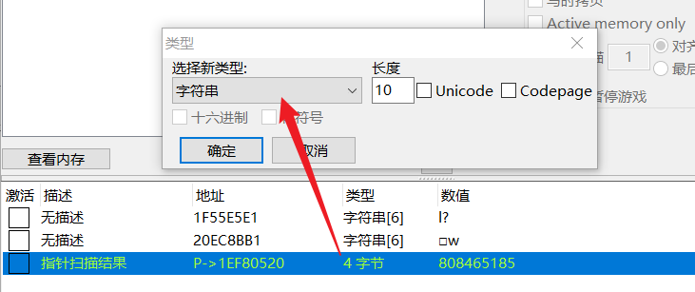

就会显示出前面带一个前缀+股票代码

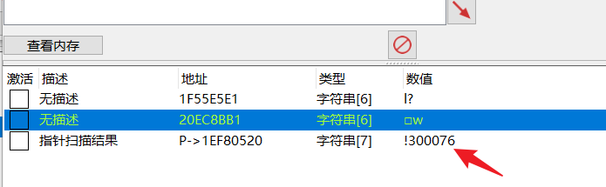

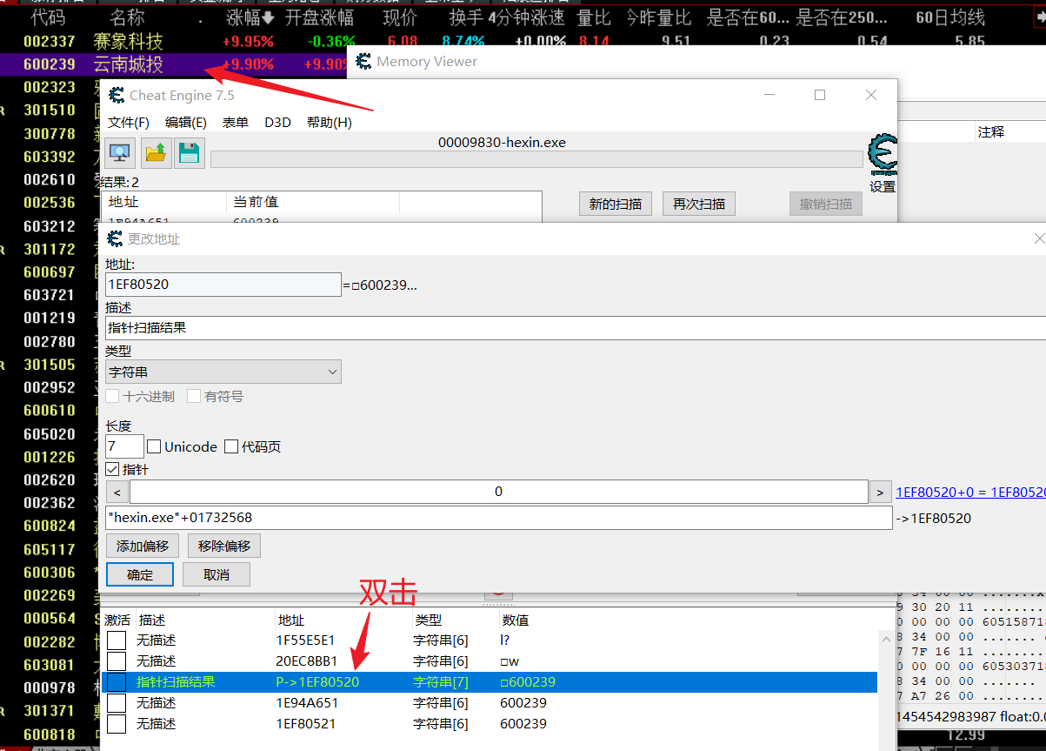

结果是"hexin.exe"+01732568，软件进程+偏移，重新打开同花顺与选择同花顺进程，就可以看到确定是这个基址。注意：不同版本同花顺软件，这个结果可能会不同。

**二、不同股票代码开头的前缀不同**

这个步骤与上面第一步骤开始的同样，找出不同沪、深、创股票的前缀

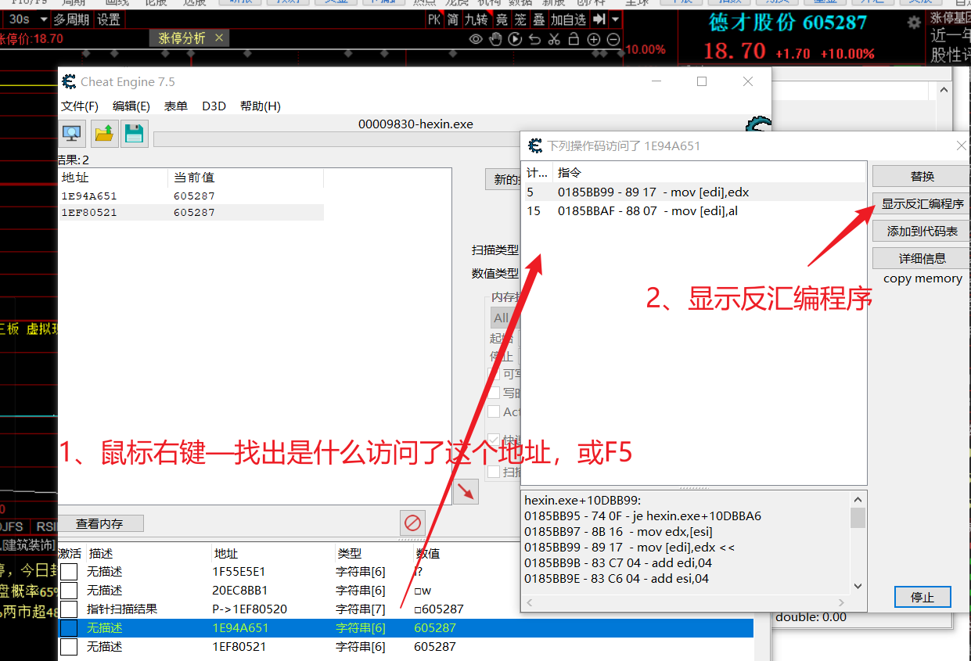

搜索内存，输出字符串股票代码，下面上证股票

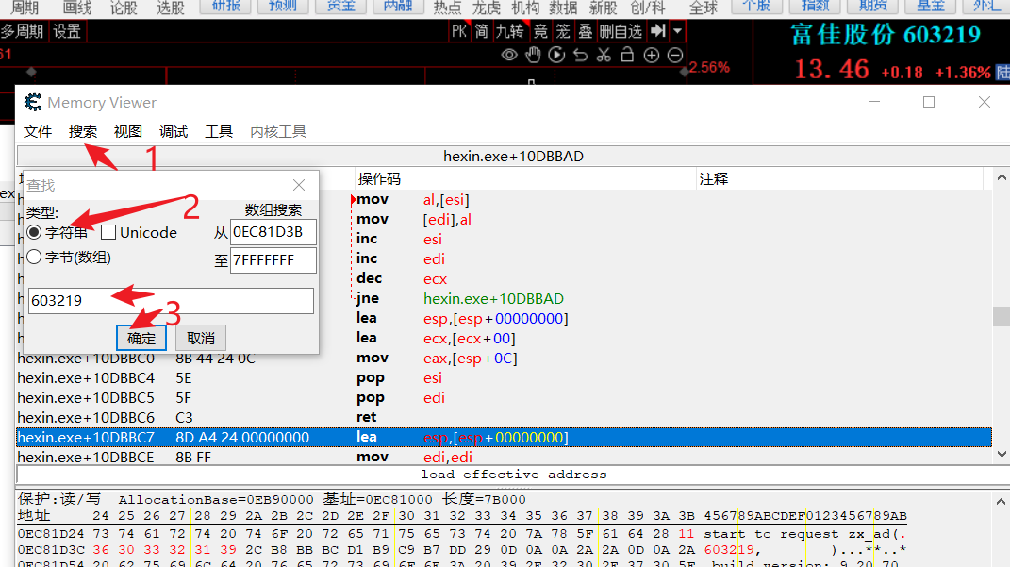

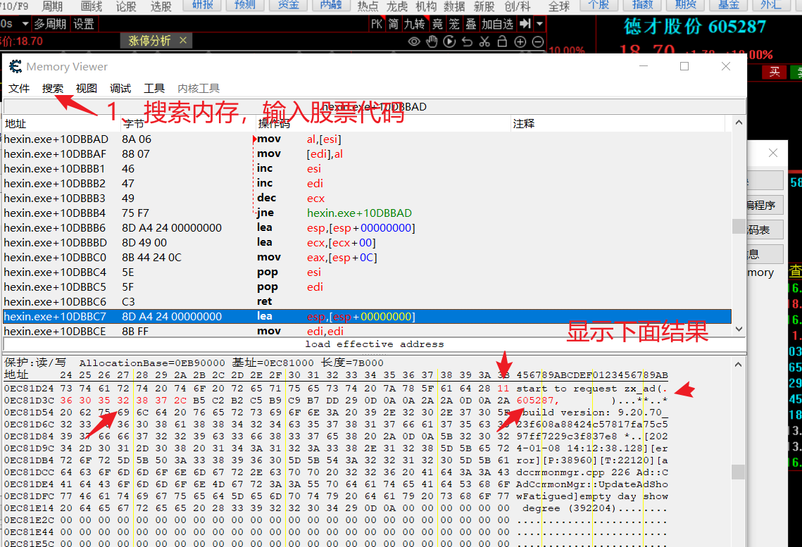

深证股票

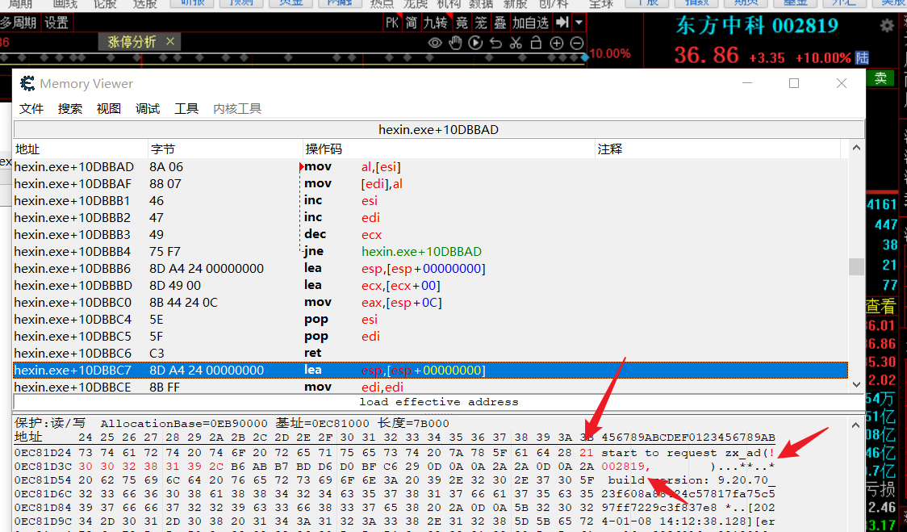

创业板

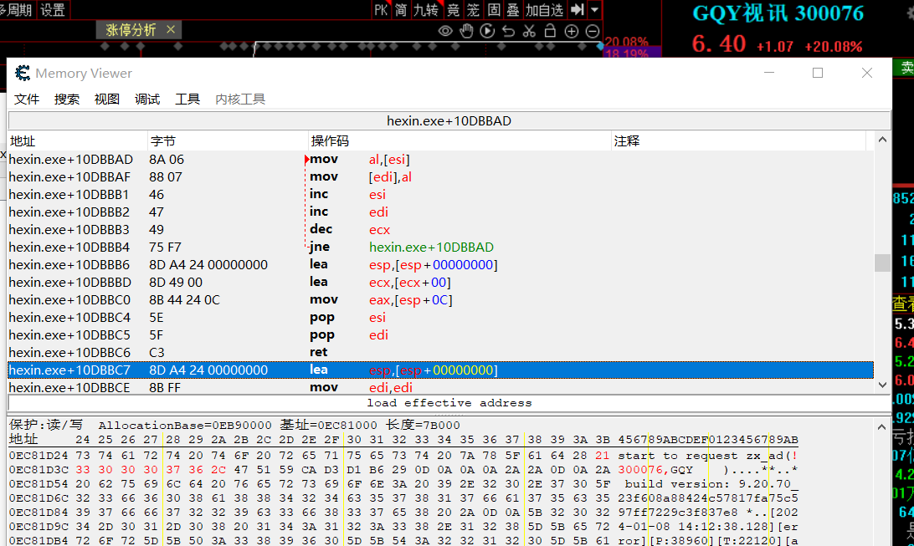

科创板

